Вот сравнительный анализ предложенных платформ для изучения казахского языка, чтобы определить, какие из них наиболее удачные для работы с дошкольниками:

1. Balapan (balapan.kz)
Преимущества:
Разработано специально для детей.
Красочные мультфильмы, игры и песни на казахском языке.
Подходит для вовлечения и развития интереса к языку.
Легко интегрируется в групповые занятия.
Недостатки:
Ограниченные интерактивные функции (без сложных тестов или адаптивного обучения).
Итог:
Лучше всего подходит для младших дошкольников и как первый шаг к языковому погружению.

2. TILQural (tilqural.kz)
Преимущества:
Интерактивные задания с аудио- и визуальным контентом.
Модули, подходящие для разных уровней, включая начинающих.
Упражнения на произношение и грамматику.
Недостатки:
Больше ориентировано на взрослых и школьников, сложные задания могут быть неподходящими для малышей.
Итог:
Подходит для подготовки старших дошкольников к школьному обучению или для занятий в небольших группах.

3. Bilimland (bilimland.kz)
Преимущества:
Обширный мультимедийный контент, включая видеоуроки, игры, задания.
Простота интерфейса, удобство использования на интерактивной доске.
Поддержка педагогов с готовыми планами уроков.
Недостатки:
Для полноценного доступа требуется подписка.
Некоторые разделы могут быть сложными для детей без адаптации.
Итог:
Идеально для работы на интерактивной панели и в условиях детского сада с технической базой.

4. Ana Tili Apps (приложения)
Преимущества:
Удобны для работы на планшетах и смартфонах
Игровой подход: яркий интерфейс, задания на грамматику и слова.
Аудиосопровождение помогает развитию произношения.
Недостатки:
Качество контента может зависеть от конкретного приложения.
Ограниченные функции для групповой работы.
Итог:
Лучше всего использовать индивидуально или в небольших группах на планшетах.

5. QazLingua
Преимущества:
Интерактивные задания с элементами игры.
Простота интерфейса, понятного даже детям.
Возможность практиковать произношение и слушание.
Недостатки:
Менее известная платформа, возможно, потребуется настройка для работы.
Итог:
Подходит для индивидуальных занятий и как дополнительный инструмент.

6. Институт раннего развития

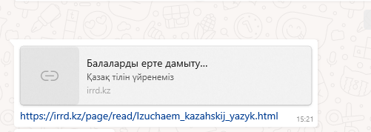
https://irrd.kz/page/read/Izuchaem_kazahskij_yazyk.html

